# 1 Введение

Современный уровень развития науки и техники требует применения бесконтактных методов и средств измерений параметров фазовых объектов, обладающих высокой разрешающей способностью и точностью [1]. В соответствии с определением, приведенным в работе [2], фазовыми называются такие объекты, которые изменяет фазовую составляющую комплексной амплитуды волнового фронта оптического излучения. Электромагнитное поле может или отражаться от таких объектов или проходить через них, поэтому фазовые объекты могут быть как отражающие, так и прозрачные. Фазовые объекты, исследуемые с помощью микроскопа, широко распространены. К отражающим фазовым объектам можно отнести изделия микроэлектроники, микроэлектромеханические системы, оптические зеркальные поверхности, подложки лазерных зеркал, структурированные покрытия и пр. Примером прозрачных фазовых объектов могут служить оптические стекловолокна, микрорезонаторы, оптические микродетали, а также широкий класс биологических микрообъектов, включая клетки, бактерии и т.п. Возникающая при взаимодействии с такими объектами модуляция фазовой составляющей поля, связана с их локальными пространственными параметрами [1] – оптической разностью хода (для прозрачных объектов) и распределением высот профиля поверхности (для отражающих объектов). На основании оценок данных локальных параметров могут быть вычисленные другие физические параметры объектов, такие как: плотность, температура, концентрация, шероховатость поверхности, морфологические характеристики клеток (размер, форма, строение) и т.п. Задача количественного измерения интегральных и локальных параметров как статических, так и динамических фазовых объектов с высокой точностью является актуальной научно-технической задачей. Количественным методом получения информации о фазовой модуляции электромагнитного поля исследуемым объектом является метод интерферометрии.

# 2 Литературный обзор

Основным параметром трехмерного фазового объекта, оцениваемым в ходе решения задачи интерферометрии, является двумерное распределение сдвига фазы электромагнитного излучения, вносимого этим объектом [3]. Данное распределение тем или иным образом характеризует («изображает») фазовый объект и потому называется фазовым изображением. Поскольку основные приемные устройства излучения оптического диапазона не позволяют непосредственно регистрировать фазовое изображение (комплексную амплитуду поля), а реагируют лишь на интенсивность принимаемого излучения [4], то существующие методы регистрации комплексной амплитуды, основанные на принципах интерферометрии, являются косвенными. В данном разделе приведен обзор методов реконструкции фазы волнового фронта по интерферограммам.

Методы вычисления фазы волнового фронта, основанные на анализе интерферограмм, принято разделять на две группы [3,4]. К первой группе относятся методы, в которых восстановление осуществляется по одной интерферограмме: методы, основанные на выделении координатных полос [5,6] и разделении частотных составляющих в спектральной плоскости [7,8], соответственно. Для реализации этих методов не требуется изменение технических возможностей известных интерферометров [9], точность реконструкции зависит от пространственного разрешения спектров полезных и шумовых составляющих регистрируемого сигнала. Также необходимость наличия достаточного числа полос на интерферограмме ограничивает использование методов, основанных на разделении частотных составляющих, при реконструкции фазы в схемах интерферометров, работающих на т.н. «нулевой» полосе, например, в тех схемах, где используется низкокогерентное излучение [3]. Вторую группу составляют методы, в которых восстановление производится по серии интерферограмм, полученных при некотором известном изменении параметров интерферометра. В зависимости от способа внесения фазового сдвига методы разделяют на подгруппы: фазо-фиксируюшие [10,11], гетеродинные [12,13], фазово-сдвигающие [14,15] методы интерферометрии, соответственно.

# 3 Цель работы

Целью настоящей работы является разработка программного обеспечения для восстановления фазового распределения исследуемого объекта по одной интерферограмме с использованием преобразования Фурье. Для получения интерференционного изображения используется микроскоп Линника МИИ-4 [9].

# 4 Основное уравнение двухлучевой интерферометрии

Наиболее часто используются двухлучевые интерферометры, т.е. оптические системы, в которых происходит интерференция двух волновых фронтов. В [16] рассматривается математическое описание процесса интерференции. Напряженность электрического поля представляет собой комплексную величину с комплексной пространственной амплитудой и гармонической зависимостью от времени:

|  |  |  |
| --- | --- | --- |
| $$\overline{E}(x, y,t) \overline{E}(x, y)∙exp( jt)$$ | | (1) |
|  |  | |

Комплексная пространственная амплитуда определяется как:

|  |  |  |
| --- | --- | --- |
| $$\overline{E}\left(x, y\right) A\left(x, y\right)∙exp\left( j\left(x, y\right)\right),$$ | | (2) |
| где | $A(x,y)$– модуль напряженности поля, | |
|  | $(x,y)$– фазовый член. | |

Если среда, в которой распространяются две волны, линейна (т.е. отсутствует зависимость свойств среды от происходящих в ней процессов), результирующее колебание представляет собой геометрическую сумму колебаний, соответствующих каждой из складываемых волн. Падающая электромагнитная волна с напряженностью поля $\overline{E}$ делится на два когерентных пучка [4]: на объектную (тестирующую) волну с напряженностью поля ${\overline{E}}_{r}$ и опорную (эталонную) волну с напряженностью поля ${\overline{E}}_{p}$. В качестве делителя луча обычно используется полупрозрачное зеркало. После прохождения соответствующих путей и накопления фазовых задержек происходит суперпозиция волн ${\overline{E}}_{p}$ и ${\overline{E}}_{r}$ на втором светоделителе. Напряженность результирующего поля равна векторной сумме волн:

|  |  |  |
| --- | --- | --- |
| ${\overline{E}}_{s} {\overline{E}}_{r}+{\overline{E}}_{p}$ | | (3) |
|  |  | |

Большинство оптических детекторов не позволяют непосредственно регистрировать комплексную амплитуду поля из-за высокой частоты световых волн (${10}^{14}$- ${10}^{15}$ Гц), а реагируют лишь на усредненную энергию или интенсивность принимаемого излучения. Поэтому в эксперименте наблюдаемые величины интенсивности оптического изображения пропорциональны среднему значению квадрата напряженности электрического поля за время, определяемое инерционностью приемника излучения. Интенсивность выражается в ваттах на квадратный метр (Вт/ $м^{2}$) и определяется выражением:

|  |  |  |
| --- | --- | --- |
| $$I\left(x,y\right)=〈{\left({\overline{E}}_{p}+{\overline{E}}_{r}\right)}^{2}〉$$ | | (4) |
|  |  | |

В случае, когда ${\overline{E}}_{p}, {\overline{E}}_{r}$ когерентны, интенсивность в выходном зрачке координатной системы интерферометра описывается соотношением:

|  |  |  |
| --- | --- | --- |
| $I\left(x,y\right)=〈{({\overline{E}}_{p}+{\overline{E}}_{r})}^{2}〉= 〈{\overline{E}}_{p}^{2}〉$ + $〈{\overline{E}}_{r}^{2}〉$ + 2 $〈{\overline{E}}_{p}{\overline{E}}_{r}〉$ | | (5) |
|  |  | |

Выражение для результирующей интенсивности интерферирующих волн помимо суммы интенсивностей для каждой из волн содержит слагаемое 2 $〈{\overline{E}}_{p}{\overline{E}}_{r}〉$, называемое интерференционным членом. Скалярное произведение векторов ${\overline{E}}_{p}{\overline{E}}_{r}$ всегда равно нулю (интерференция отсутствует), если складываемые волны линейно–поляризованы в ортогональных направлениях. Если интерферирующие волны одинаково поляризованы, то можно отвлечься от векторного характера этих величин. В этом случае выражение для интенсивности имеет вид:

|  |  |  |
| --- | --- | --- |
|  | | (6) |
| $$I\left(x,y\right)=\left(A_{p}\left(x,y\right)e^{iφ_{p}\left(x,y\right)}+A_{r}\left(x,y\right)e^{iφ_{r}\left(x,y\right)}\right)∙\left(A_{p}e^{-iφ_{0}\left(x,y\right)}+A_{r}\left(x,y\right)e^{-iφ_{r}\left(x,y\right)}\right)=A_{p}^{2}\left(x,y\right)+A_{p}A_{r}\left(x,y\right)e^{i{(φ}_{p}\left(x,y\right)-φ_{r}(x,y))}+A_{p}A_{r}\left(x,y\right)e^{-i{(φ}_{p}\left(x,y\right)-φ_{r}(x,y))}+A_{r}^{2}\left(x,y\right)$$ | | (7) |
|  |  | |

В результате:

|  |  |  |
| --- | --- | --- |
| $$I\left(x,y\right)=A_{p}^{2}+A_{r}^{2}+2A_{p}A_{r}\cos\left(φ_{p}-φ_{r}\right)$$ | | (8) |
|  |  | |

Из выражения (8) видно, что благодаря введению опорного пучка возникает интерференционная картина, в которой содержится информация как об амплитуде, так и о фазе рассеянной волны. Метод выделения сигнала, содержащего информации о фазе, с использованием преобразовании Фурье будет рассмотрен в следующем разделе.

# 5 Метод восстановления фазы по одной интерферограмме контролируемого объекта с использованием Фурье преобразования

В данном разделе приводится описание метода реконструкции фазового распределения [17] по одной интерферограмме контролируемого объекта с помощью преобразования Фурье. Алгоритм восстановления фазы с помощью данного метода включает в себя следующие операции [18]:

1. Предобработка интерферограммы (изменение контраста, фильтрация шумов, аподизация и т.д.);

2. Прямое преобразование Фурье интерферограммы объекта и опорной плоскости;

3. Полосовая частотная фильтрация с выделением +1 порядка Фурье-образа объекта и опорной плоскости;

4. Обратное преобразование Фурье спектров объекта и опорной плоскости;

5. Перемножение комплексных составляющих спектров объекта и опорной плоскости, получившихся в результате фильтрации;

6. Вычисление распределения фазы как аргумента комплексного изображения.

Для восстановления фазы используются две интерференционные картины – контролируемого объекта и опорной поверхности сравнения (плоскости). Опорная плоскость используется для устранения аберраций оптической системы, а также для определения значения несущей частоты. Интерференционная картина может быть представлена в виде дифракционной решетки. Спектр интерферограмм в полосах конечной ширины имеет три ярко выраженных пика, которые в оптике называют порядками дифракции. Используя эту терминологию, можно сказать, что полезная информация содержится в +1 и –1 порядках дифракции. Эти порядки отстоят от нулевого на значение, которое равно несущей частоте полос в интерферограммах (количество полос в поле интерференции). Примеры спектров интерференционных картин [18] приведены на рисунках 1 и 2, соответственно. Из-за нелинейности регистратора спектр этих решеток содержит более высокие порядки дифракции, что хорошо видно на представленных рисунках.

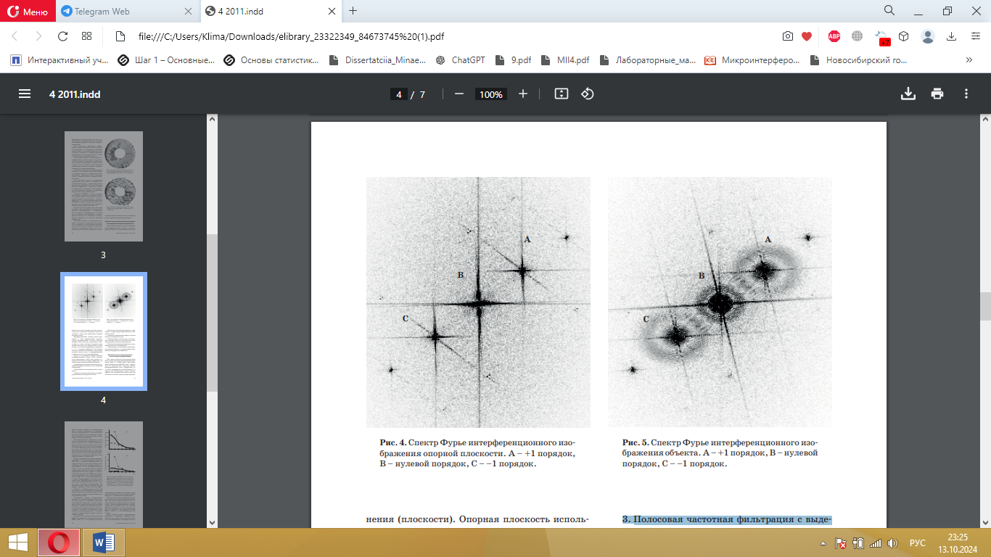

Рис. 1. Спектр Фурье интерференционного изображения опорной плоскости. A) +1 порядок, B) нулевой порядок, С) –1 порядок.

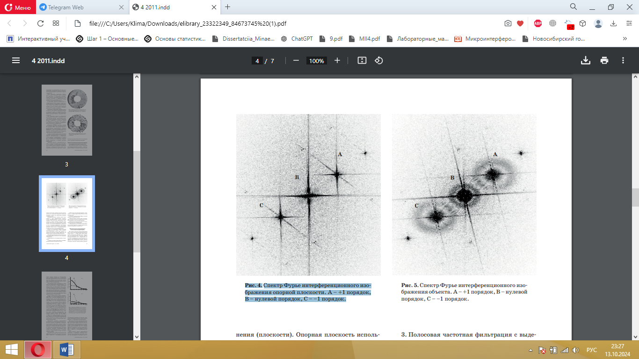

Рис. 2. Спектр Фурье интерференционного изображения объекта.  
A) +1 порядок, B) нулевой порядок, С) –1 порядок.

В ходе данной работы на высокоуровневом языке Python был написан программный модуль, содержащий реализацию описанного алгоритма восстановления фазы с использованием Фурье-преобразования. Для проверки работоспособности алгоритма производился вычислительный эксперимент, включающий в себя:

1. Математическое моделирование оптической поверхности контролируемого объекта;

2. Моделирование двухлучевого интерферометра и итоговой интерференционной картины исследуемого объекта;

3. Восстановление фазового распределения на основании полученной интерференционной картины.

В качестве контролируемого объекта была выбрана полусфера, уравнение поверхности которой может быть описано соотношением:

|  |  |  |
| --- | --- | --- |
| *,* | | (9) |
| где | R – радиус сферы. | |

Проекция исследуемого объекта приведена на рисунке 3:

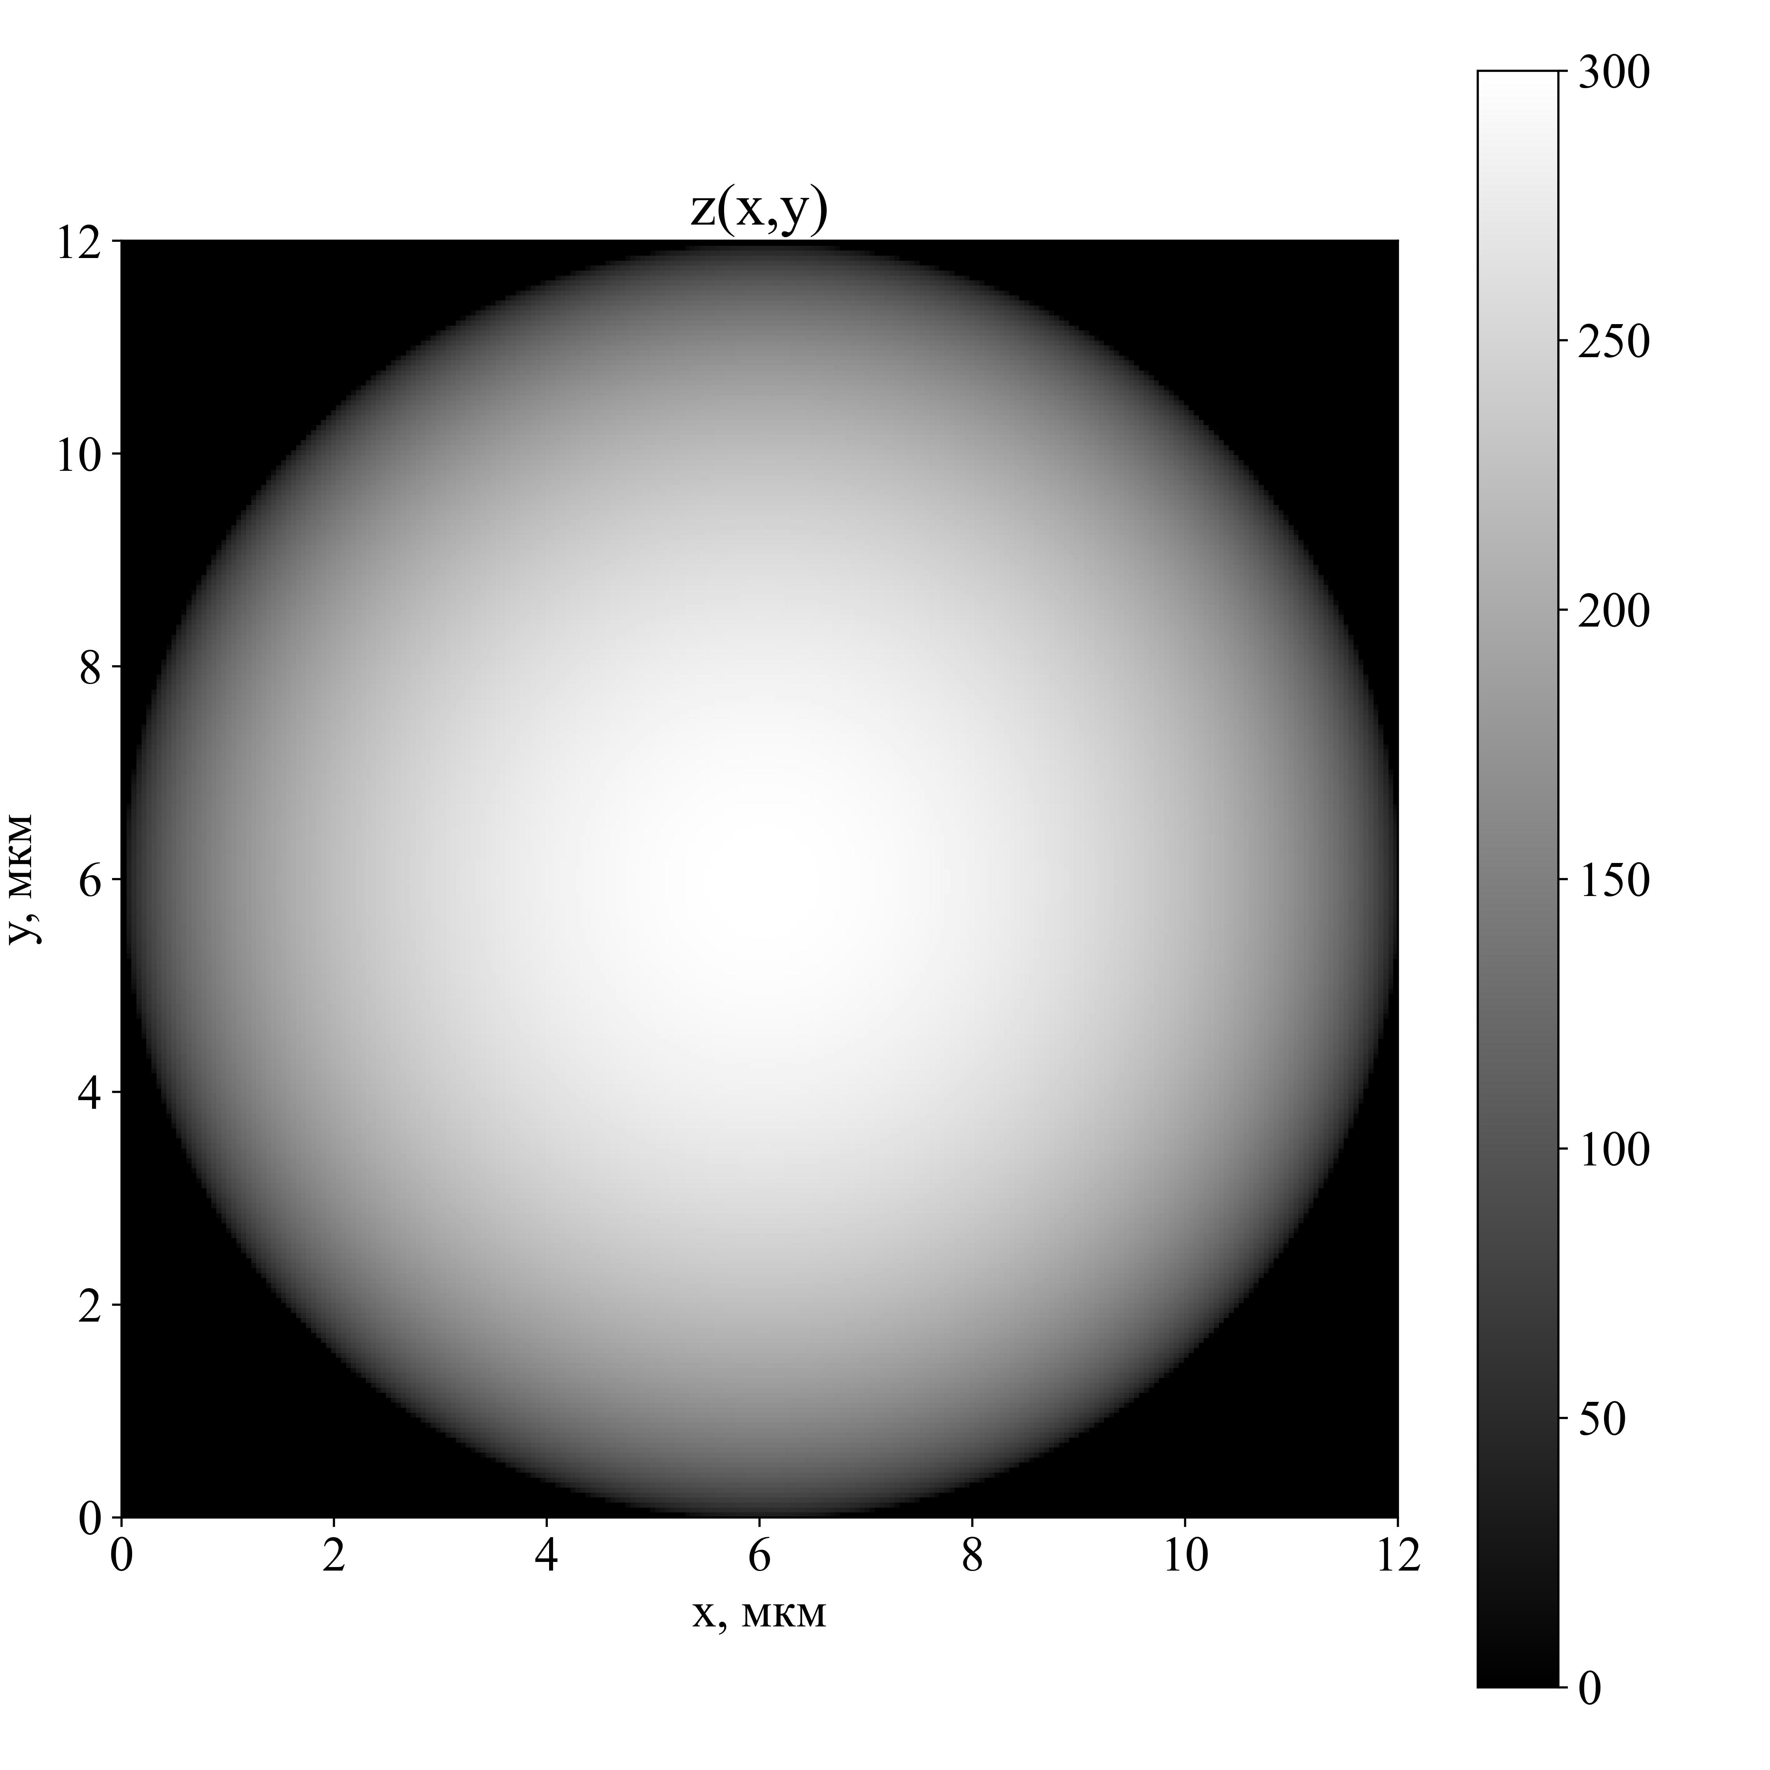

Рис. 3. Проекция исследуемого объекта

Расчет интенсивности в каждой точке интерферограммы производился в соответствии с выражением (8). При моделировании работы интерферометра использовались значения параметров λ и Λког. равные 610 нм и 2300000 м, соответственно. Полученная интерференционная картина исследуемого объекта приведена на рисунке 4: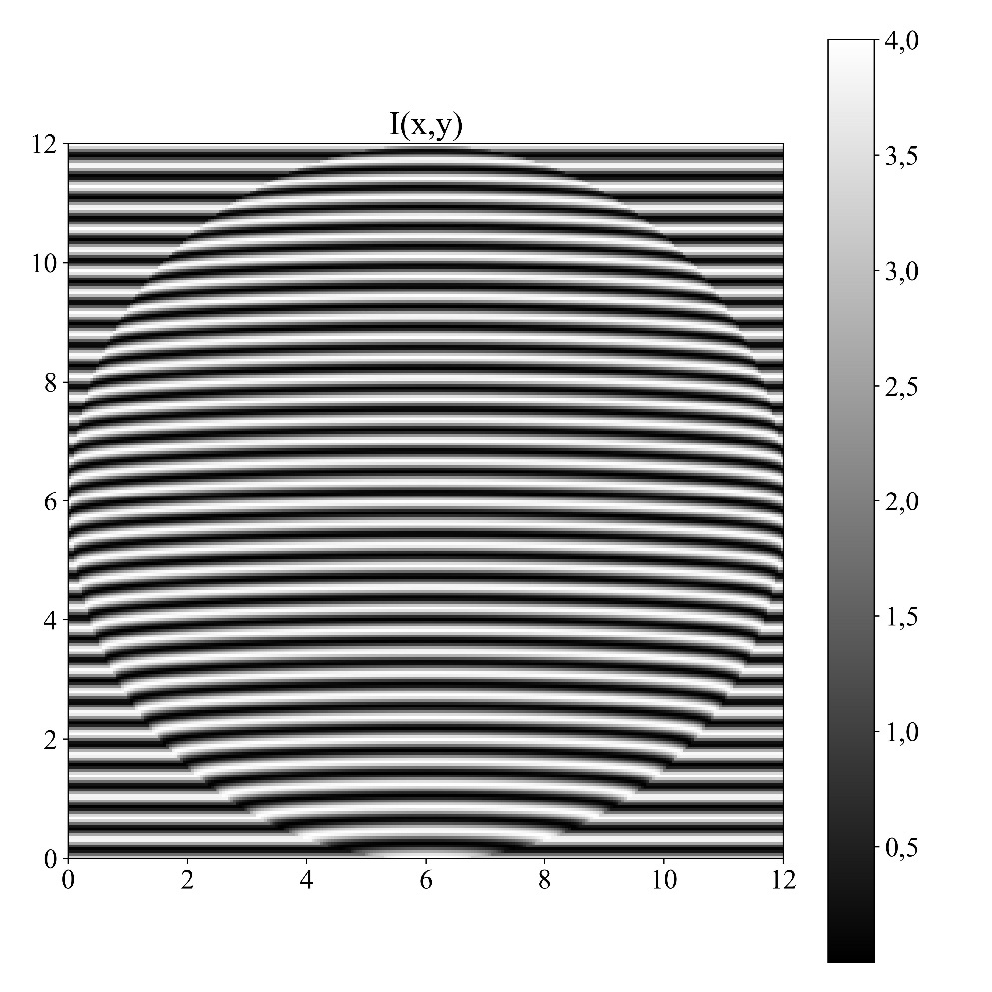

Рис. 4. Интерференционная картина исследуемого объекта

Амплитуда комплексного спектра, получаемого в результате Фурье-преобразования интерферограммы, на фазовой плоскости приведена на рисунке 5:

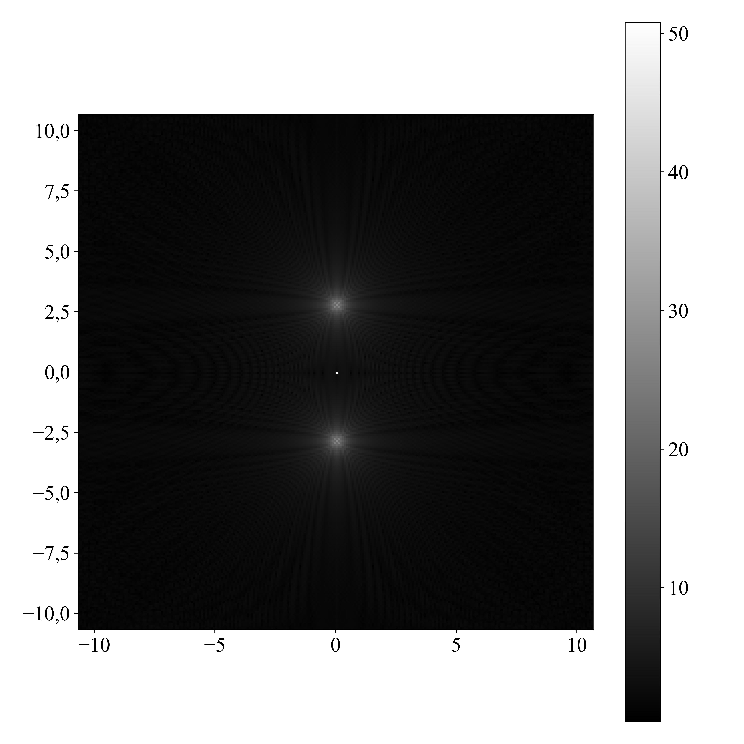

Рис. 5. Амплитуда комплексного спектра, получаемого в результате Фурье-преобразования интерферограммы, на фазовой плоскости

Область фазовой плоскости, полученная в результате выделения +1-*го* порядка дифракции Фурье образа объекта, изображена на рисунке 6. После обратного преобразования Фурье спектра объекта в данной области получается комплексное изображение. Распределение фазы, полученное в результате вычисления аргумента комплексного спектра, изображено на рисунке 7.

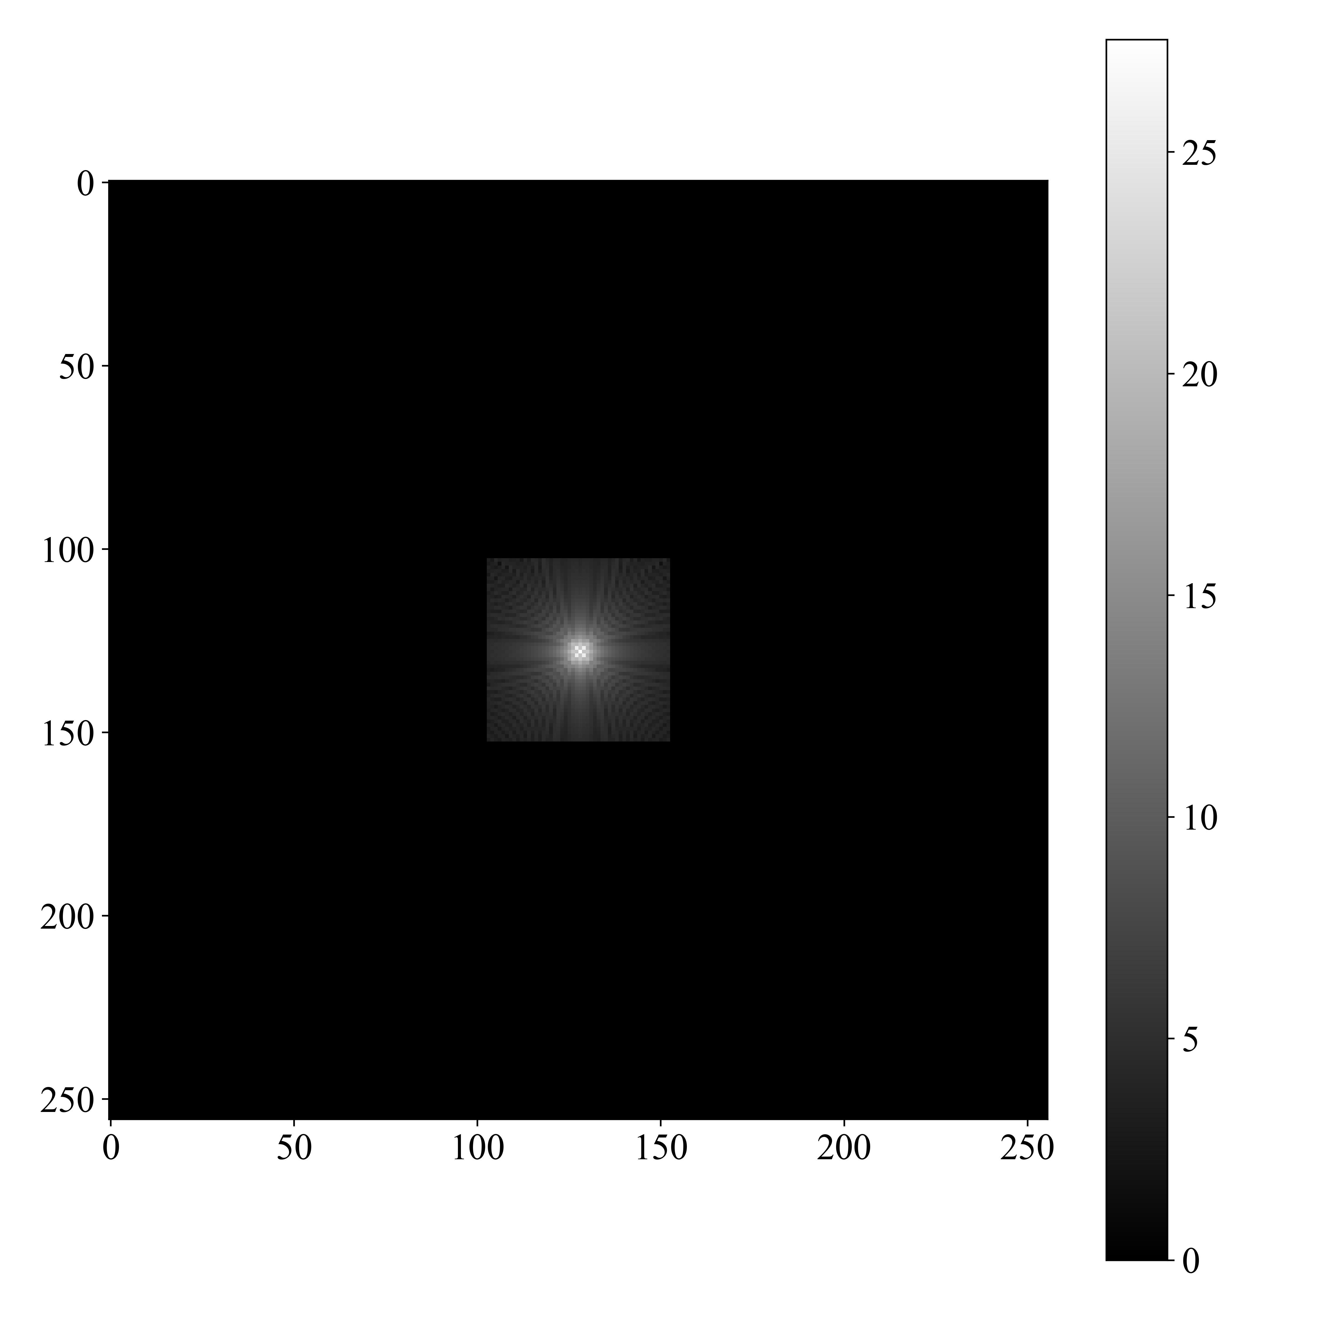

Рис. 6. +1-*ый* порядок дифракции Фурье образа объекта на фазовой плоскости

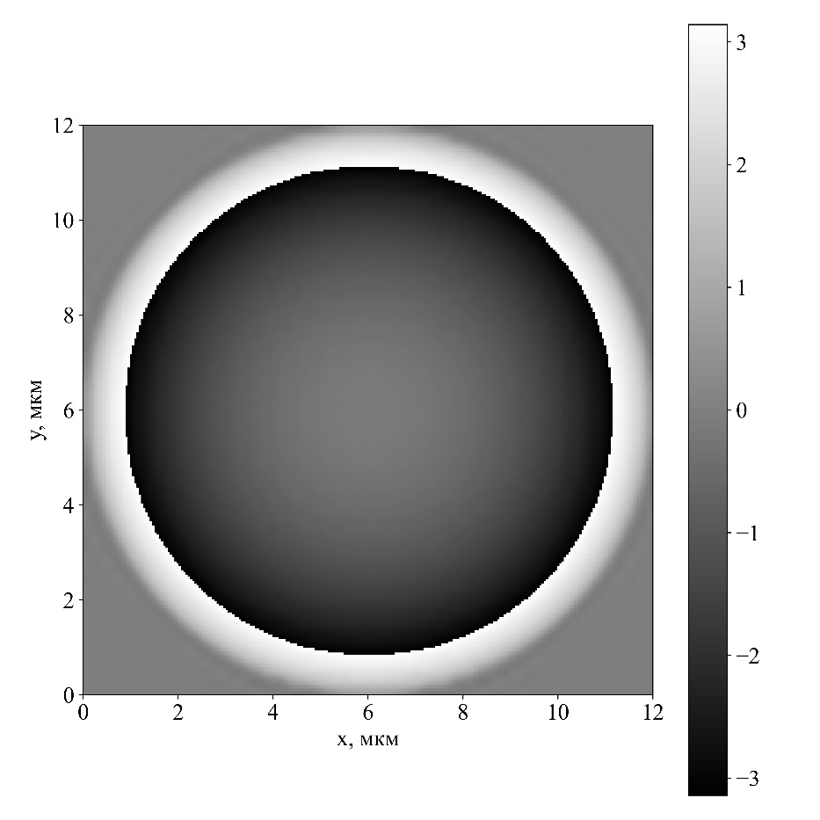

Рис. 7. Распределение фазы, полученное в результате вычисления аргумента комплексного спектра

Распределение фазы, приведенное на рисунке 7, подвергнуто неоднозначности в 2π. Для устранения данной неоднозначности осуществлялась процедура развертки фазы. Фазовое распределение, полученное в результате развертки приведено на рисунке 8:

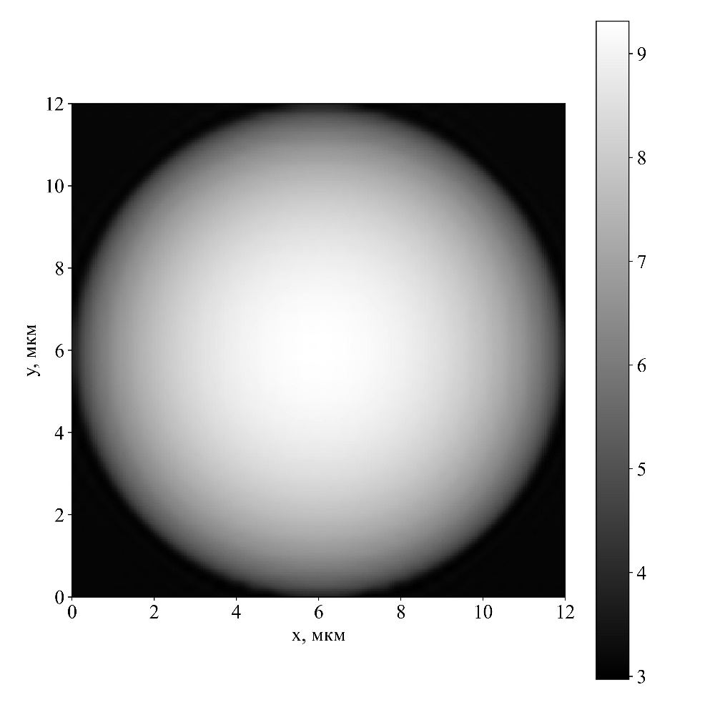

Рис. 8. Фазовое распределение исследуемого объекта

Оптическая разность хода и ее проекция, полученные в результате применения метода восстановления фазы с использованием преобразования Фурье, рассмотренного в данном разделе, приведены на рисунках 9 и 10, соответственно:

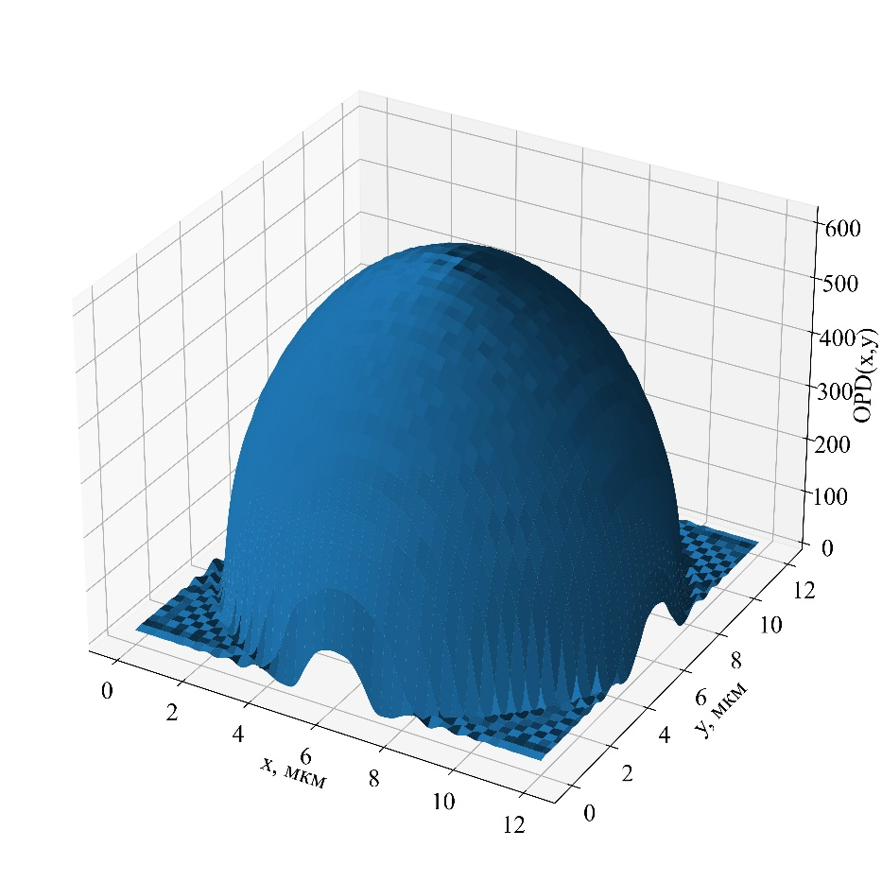

Рис. 10 – Оптическая разность хода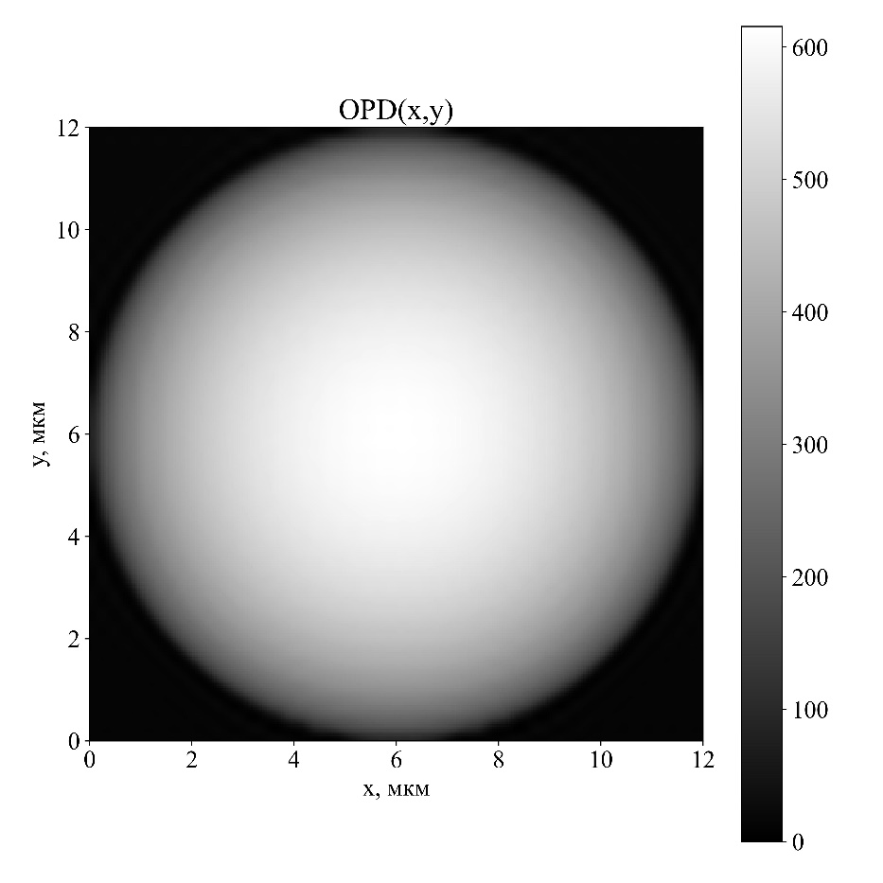

Рис. 11 – Проекция оптической разности хода

# Список литературных источников

1. М.М. Барышева, Ю.А. Вайнер и др. Особенности изучения шероховатости подложек для многослойной рентгеновской оптики методами малоугловой рентгеновской рефлектометрии, атомно-силовой и интерференционной микроскопии: Известия РАН. Серия физическая, 2011, том 75, № 1, с. 71–76
2. Вест Ч. Голографическая интерферометрия. - М.: Мир, 1982.-504 с
3. Минаев
4. Гужов В.И., Ильиных С.П., Компьютерная интерферометрия. – Новосибирск: Изд-во НГТУ, 2003. – с.
5. Крайнюков Н. Л., Храмов А. Г. Выделение центров полос на интерферограмме // КО. 1992. №10-11.
6. Robinson D.W. Automatic fringe analysis with computer image-processing system // Applied Optics. – 1983. – V.22. – P.2169-2176.
7. Roddier C., Roddier F. Interferogramm analysis using Fourier transform techniques // Appl. Opt. – 1987. – V.26. – No. 9. – P.1668.-1673.
8. Trusiak, Maciej & Patorski, Krzysztof & Wielgus, Maciek. Hilbert-Huang processing and analysis of complex fringe patterns // Proceedings of SPIE - The International Society for Optical Engineering. 9203. 10.1117/12.2054038. (2014).
9. Акционерное общество ЛОМО [Электронный ресурс] / Микроинтерферометр Линника МИИ-4М. Санкт-Петербург. URL: <https://www.lomo.ru/production/grazhdanskogo-naznacheniya/mikroskopy/mikroskopy-tekhnicheskie/mii-4m>
10. Makosch G., Prein F. Phase-locked interferometry for automatic mask alignment in projection printers // Appl.Opt.- 1987. -No.26.- P.2828.
11. Moran S.E., Law R.L., Craid P.N., Golberg W.M. Optically phase-locked elktronic speckle pattern interferometer // Appl.Opt.- 1987.- V.26.- No.3.- P.475-491.
12. К.С. Лукьянов, К.Л. Губский. А.А. Ястребцев, И.Ю. Тищенко, Т.В. Казиева. Волоконный многоканальный гетеродинный интерферометр для исследования свойств импульсной плазмы // Письма в журнал технической физики. 49. (2023)
13. В.И. Телешевский, А.А. Скрынник, С.Г. Гришин. Гетеродинная лазерная интерферометрия для измерений наноперемещений // Измерительная техника 6, 13-18 (2006)
14. М.А. Парпин, Д.А. Серегин. Алгоритм калибровки и расчета фазы при работе на интерферометре фазового сдвига // Вопросы радиоэлектроники. Сер.: Техника телевидения. Вып. 1. 2012.
15. В.И. Гужов, С.П. Ильиных, Р.А. Кузнецов, Д.С. Хайдуков. Уменьшение погрешности определения фазовых разностей при анализе интерферограмм методом пошагового фазового сдвига // Автоматика и программная инженерия. 2012, №2(2)
16. Борн М., Вольф Э. Основы оптики. – М.: Наука, 1973, – 719с.
17. В.А. Горшков, А.Г. Ломакин, А.С. Невров, Д.А. Новиков. Технологическая программа обработки интерферограмм методом Фурье-преобразования. // «Оптический журнал», 2011, том. 78, № 4.
18. Вишняков Г.Н., Левин Г.Г., Лощилов К.Е., Сухоруков К.А. Фурье-синтез трехмерной поверхности по методу многоракурсной проекции полос // Опт. и спектр. 2005. Т. 99. № 4. С. 680–684.